**EML NEO/222/12-2019**

**Extraspasmina.** **Skład i postać:** Produkt złożony. Kapsułki twarde. **Wskazania:** Lek przeznaczony jest do tradycyjnego stosowania w wymienionych wskazaniach i jego skuteczność opiera się wyłącznie na długim okresie stosowania i doświadczeniu. Tradycyjnie w łagodnych stanach napięcia nerwowego oraz tradycyjnie jako środek wspomagający w okresowych trudnościach z zasypianiem. **Przeciwwskazania:** Nadwrażliwość na składniki preparatu. Ciężka niewydolność nerek (klirens kreatyniny poniżej 30 ml/min). Hipermagnezemia, blok serca, myasthenia gravis (autoimmunologiczna choroba dotycząca układu nerwowego i mięśniowego charakteryzująca się nadmierną męczliwością mięśni po wysiłku). **Podmiot odpowiedzialny:** Zakłady Farmaceutyczne POLPHARMA S.A. Dodatkowych informacji o leku udziela: Polpharma Biuro Handlowe Sp. z o.o., ul. Bobrowiecka 6, 00-728 Warszawa, tel.: +48 22 364 61 00; faks: +48 22 364 61 02, www.polpharma.pl. Lek wydawany bez recepty. ChPL: 2019.10.16.  
  
 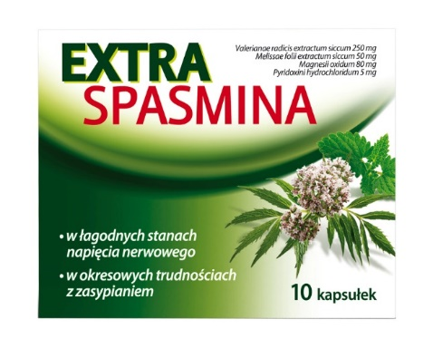 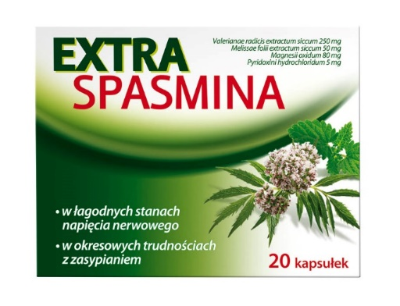 

Tradycyjny produkt leczniczy roślinny z określonymi wskazaniami wynikającymi wyłącznie z długotrwałego stosowania.  
  
Przed użyciem zapoznaj się z ulotką, która zawiera wskazania, przeciwwskazania, dane dotyczące działań niepożądanych i dawkowanie oraz informacje dotyczące stosowania produktu leczniczego, bądź skonsultuj się z lekarzem lub farmaceutą, gdyż każdy lek niewłaściwie stosowany zagraża Twojemu życiu lub zdrowiu.